Hannu Karstu ja Aleksi Koivu

TTV19SAI

Olio-ohjelmointikurssin projektityö  
Laivanupotus

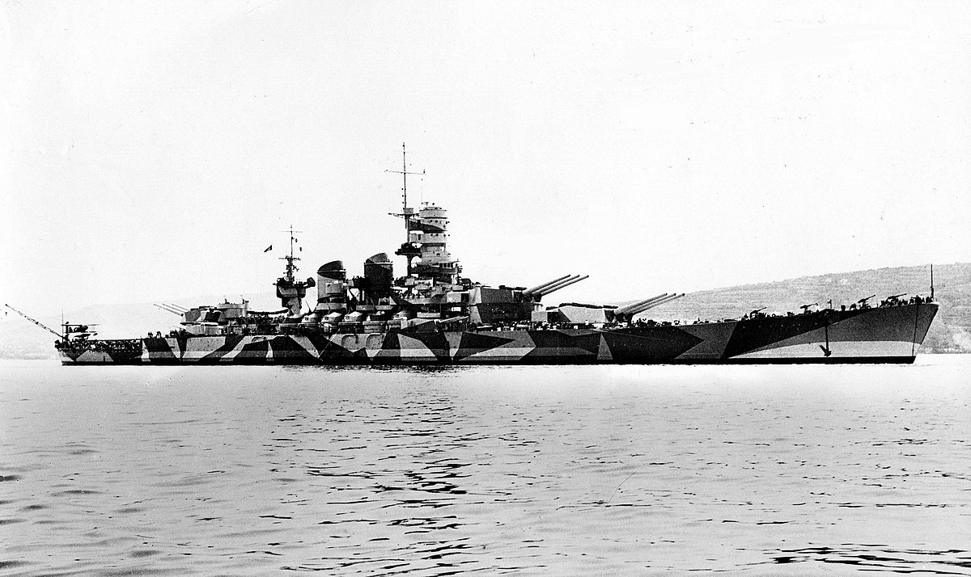

Tieto- ja viestintätekniikan insinööri (AMK) -koulutus

Syksy 2019

Sisällys

1 Ohjelman yleinen kuvaus 1

2 Luokkakaavio ja sen sanallinen kuvaus 2

3 Ohjelman tärkeimpien toimintojen kuvaus 3

3.1 Pelikentän luominen 3

3.2 Osuma-kysely 3

3.3 Pelivalikko 4

4 Tekstitiedoston formaatin kuvaaminen 5

5 Jatkokehitysideat 6

# Ohjelman yleinen kuvaus

Laivanupotus on vanhan kahden pelaajan välinen lautapeli, josta on tehty lukuisia versioita myös tietokoneelle ja jopa aiheeseen perustuva elokuva. Laivanupotus-pelin kulku on seuraavanlainen: Ensiksi molemmat pelaajat asettavat laivansa 10x10 kokoiseen ruudukkoon. Molemmilla pelaajilla on yleensä viisi 1 – 5 ruudun mittaista laivaa, jotka heidän tulee asettaa ruudukkoon.

Laivojen asettamisen jälkeen pelaajat yrittävät vuorotellen arvata vihollisen laivan sijainnin ”ampumalla” valitsemaansa ruutuun. Toinen pelaaja tarkistaa osuiko hänen laivaansa ja sanoo joko ”ohi” tai ”osui” toiselle pelaajalle. Kun pelaaja osuman jokaiseen laivan viemään ruutuun, ilmoittaa toinen pelaaja ”upposi”.

Kurssin harjoitustyönä päätimme tehdä yhden pelaajan laivanupotus-pelin. Toisen pelaajan puuttuessa vastustajan laivojen asettelu arvotaan aina pelin alussa, eikä pelaajalla ole mahdollisuutta asettaa omia laivojaan ruudukkoon. Peli laskee käytetyt ammukset ja kirjaa tuloksen top5-listalle.

# Luokkakaavion sanallinen kuvaus

Pelissämme on luokat laiva, pelikentta ja valikko.

Laiva-luokka sisältää tiedot kunkin laivan nimestä, pituudesta, symbolista, otetuista osumista sekä laivan pituudesta.

Pelikentta-luokka sisältää tiedot piirrettävän pelikentän ruutujen piirrosta ja tilasta. Piirto on se mitä näytölle piirretään, tila taas se mitä ruudussa oikeasti on, eli esim. ”tyhjä” tai jokin laiva.

Valikko-luokka sisältää kaiken mitä pelin pyörittäminen vaatii.

# Ohjelman tärkeimpien toimintojen kuvaus

## Pelikentän luominen

Pelikenttä laivanupotuksessa on kooltaan 10 kertaa 10 ruutua. Pelissämme pelikenttä on toteutettu taulukolla. Taulukon jokainen solu sisältää seuraavat tiedot:

* Tila: Onko taulukon solussa laiva vai onko se tyhjä
  + Jokainen laiva on määritetty omakseen, jotta ”uppoamisen” ilmoittaminen on helposti mahdollista.
  + Laivojen sijainnit arvotaan pelikentälle määrittämällä laivan symboli sekä mitta konstruktorilla.
  + Tätä tietoa ei näytetä pelaajalle ennen kuin osumis-kysely on tehty.
* Piirto: Mitä soluun piirretään
  + Jos soluun on ammuttu, ohjelma ei anna valita sitä uudestaan.
  + Osumat laivoihin ja huti-ammutut näytetään pelaajalle

Pelikenttä luodaan pelin alussa ja samalla pelikentälle arvotaan 1, 2, 3, 4 ja 5 ruudun mittaiset laivat.

## Osuma-kysely

Kun pelaaja valitsee ruudun mihin ampuu, ohjelma tarkistaa onko kyseisessä solussa laivaa vai ei. Ohjelma ilmoittaa sitten ”ohi” jos solussa ei ole laivaa, ”osui” jos solussa on laiva ja/tai ”upposi” jos osuma upottaa laivan. Samalla ohjelma piirtää pelaajalle näkyvään ruudukkoon merkinnän sen mukaan osuiko vai ei. Lisäksi tulostetaan montako osumaa kukin laiva on saanut. Kun laivan kaikkiin ruutuihin on osuttu, ilmoitetaan että laiva on tuhottu.

## Pelivalikko

Peli alkaa päävalikon aukeamisella. Päävalikossa on valinnat:

* 1. Aloita uusi peli
  + Arpoo laivojen paikat ruudukkoon ja aloittaa uuden pelin alkutilanteesta.
* 2. High scores
  + Näyttää viisi parasta tulosta.
* 0. Lopeta peli
* (Piilotettu valinta 3. joka laittaa laivat näkymään ruudukkoon)

Päävalikon jälkeen peli siirtyy pelivalikkoon. Pelivalikossa on kohdat ylhäältä alas luettuna:

* Käytettyjen ammusten määrä
* Peliruudukko
* Selostukset eri merkeistä ruudukossa
* Kysely seuraavasta ampumapaikasta
* Tieto viimeisestä osumasta

# Tekstitiedoston formaatin kuvaaminen

Käytämme normaalia txt-tiedostoa parhaiden tulosten tallentamiseen. Tiedostoon tallennetaan viisi parasta tulosta. Joka kierroksella tekstitiedosto luetaan taulukkoon, lisätään pelaajan tulos ja järjestetään pienimmän ampumamäärän mukaan. Sitten tallennetaan viisi pienintä tulosta takaisin tekstitiedostoon.

# Jatkokehitysideat

Jatkokehitysideoita on muutama:

* Graafinen käyttöliittymä. Grafiikan koodaamista olisi mukava opetella ja liittää se tähän peliin.
* Pelitilanteen tallentaminen. Tämä vaatisi käytännössä sen, että peliruudukko ja ammuttujen määrä tallennettaisiin esim. csv-tiedostoon ja ladattaisiin sieltä pelaajan valinnan mukaan.
* Moninpeli saman koneen ääressä. Tämä vaatisi myös omien laivojen asettamisvalinnan ja luultavasti aika paljon vanhan koodin puukottamista.
* Pelaaminen tietokone-tekoälyä vastaan. Tämä vaatisi edellä olevan lisäksi jonkinlaisen suhteellisen järkevän tekoälyalgoritmin koodaamisen. Tekoälyn pitäisi vähintäänkin tajuta ampua edellisten osumien viereen.
* Pelaaminen netin yli. Tämä vaatisi nettikoodauksen opettelua.